**MAA10 (Integraalilaskenta)**

**Välitesti 3 – ratkaisut ja pisteytysohje**

**Tarkista ja pisteytä tehtäväpaperiin tai vihkoon tekemäsi välitesti tämän ratkaisumonisteen avulla. Epäselvissä kohdissa kysy apua opettajalta. Jos sait vähintään 9/12 pistettä, olet valmis siirtymään seuraavaan osioon!**

1. Laske ilman laskinta integraali . **(4 p.)**



1. Laske käyrän  ja *y*-akselin väliin jäävän alueen pinta-ala. **(4 p.)**

Ratkaistaan ensin käyrän  ja *y*-akselin leikkauspisteet.

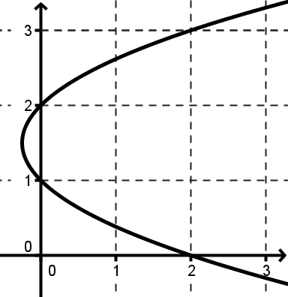



Pinta-ala on ***y*-akselin vasemmalla puolella**, joten (1 p.)

(oltava joko maininta tai mallikuva!)



1. Laske ilman laskinta . **(4 p.)**

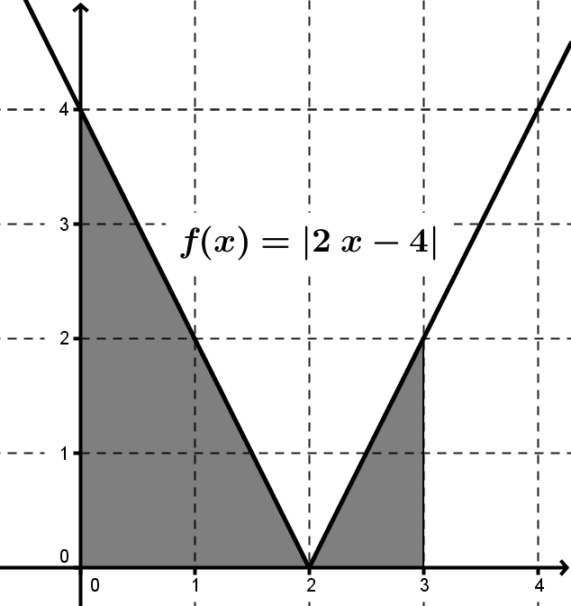Itseisarvon nollakohdat:

 Siispä 

